Практическая работа №4.
Поиск уязвимостей к атакам CSRF

Доступ
http://127.0.0.1:8080/WebGoat/login

http://localhost:9090/WebWolf

Уроки
1-2 уроки перевести и ознакомиться с содержанием
3урок
Задание: Базовое упражнение по получению CSRF

Запустите форму ниже из внешнего источника при входе в систему. Ответ будет включать «флаг» (числовое значение).
Решение:
1. Создайте поддельную html-страницу с кодом ниже: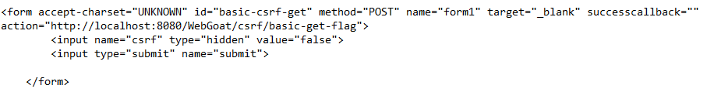
2. Сохраните его, загрузите на WebWolf и нажмите «Отправить».
В реальном сценарии атаки нам нужно будет обманом заставить жертву нажать эту кнопку.

4урок
Задание: Опубликовать отзыв от чужого имени

Страница ниже имитирует страницу комментариев/обзоров. Разница здесь в том, что вам придется инициировать отправку где-то еще, как и в случае с CSRF-атакой, как и в предыдущем упражнении. Это проще, чем вы думаете. В большинстве случаев сложнее найти место, где вы хотите выполнить CSRF-атаку.
Но здесь мы сохраняем простоту. В этом случае вам просто нужно инициировать отправку отзыва от имени вошедшего в систему пользователя.
Решение:
Для решения урока нам нужно использовать метод тестирования «белого ящика»:

2. Создайте поддельную HTML-страницу с приведенным ниже кодом и загрузите ее на WebWolf, следуя инструкциям.
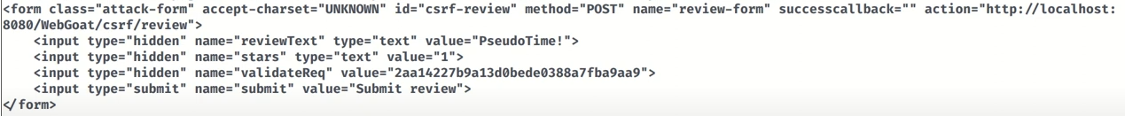

5-6 уроки перевести и ознакомиться с содержанием

7урок
Задание: CSRF и тип контента

В предыдущем разделе мы увидели, что использование типа контента не является защитой от CSRF. В этом разделе мы рассмотрим другой способ проведения CSRF-атаки на API, которые не защищены от CSRF.

В этом задании вам необходимо отправить POST следующее сообщение JSON на наши конечные точки:
Решение:
Создайте поддельную HTML-страницу с приведенным ниже кодом и загрузите ее на WebWolf
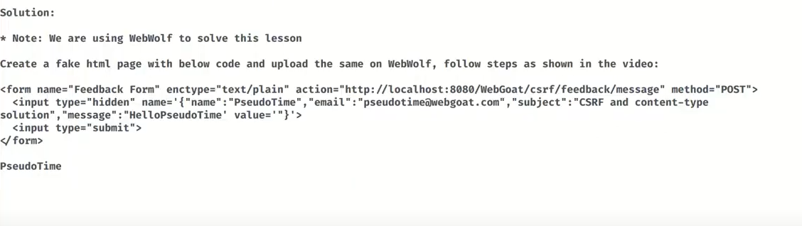
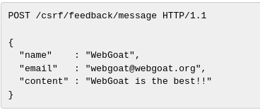
8урок
Задание: CSRF-атака на вход
При атаке CSRF на вход злоумышленник подделывает запрос на вход на честный сайт, используя имя пользователя и пароль злоумышленника на этом сайте. Если подделка успешна, честный сервер отвечает заголовком Set-Cookie, который инструктирует браузер изменить свое состояние, сохраняя сеансовый файл cookie, регистрируя пользователя на честном сайте в качестве злоумышленника. Этот файл cookie сеанса используется для привязки последующих запросов к сеансу пользователя и, следовательно, к учетным данным аутентификации злоумышленника. CSRF-атаки на вход в систему могут иметь серьезные последствия. Например, см. рисунок ниже, где злоумышленник создал учетную запись на сайте google.com, жертва посещает вредоносный веб-сайт, а пользователь входит в систему как злоумышленник. Позже злоумышленник мог собрать информацию о действиях пользователя.
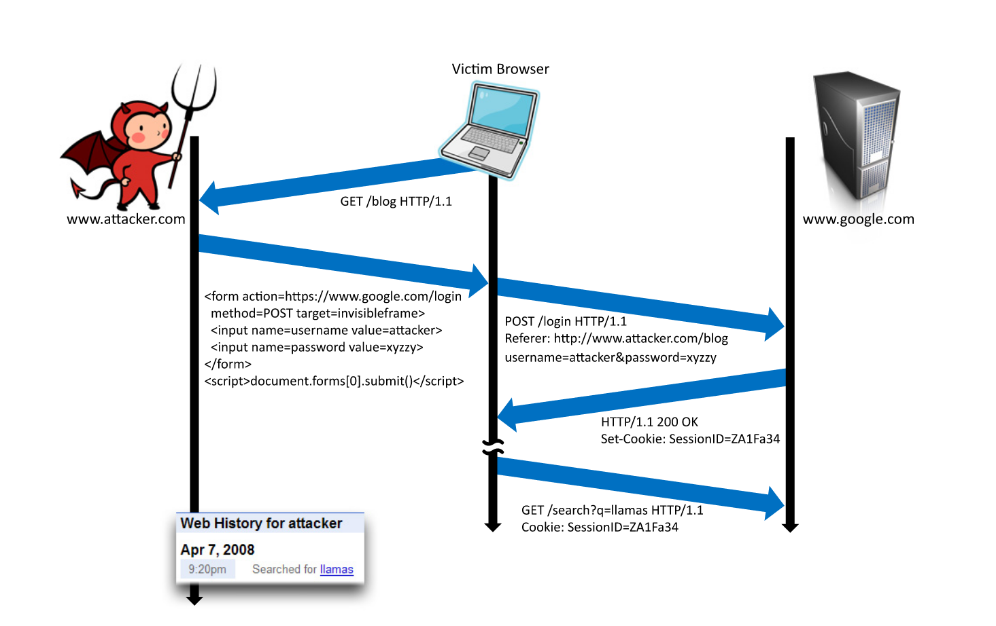
Рисунок: CSRF входа в систему из Robust Defenses для подделки межсайтовых запросов

Для получения дополнительной информации прочитайте следующую статью.

В этом задании попытайтесь выяснить, уязвим ли WebGoat для атаки CSRF при входе в систему. Оставьте эту вкладку открытой и на другой вкладке создайте пользователя на основе вашего собственного имени пользователя с префиксом csrf-. Итак, если ваше имя пользователя — tom, вам необходимо создать нового пользователя с именем csrf-tom.

Войдите как новый пользователь. Это то, что злоумышленник мог бы сделать, используя CSRF. Затем нажмите кнопку на исходной вкладке. Поскольку вы вошли в систему под другим пользователем, злоумышленник узнает, что вы нажали кнопку.

Решение:
1. Зарегистрируйте нового пользователя.
2. Сохраните приведенный ниже код в файле .html.
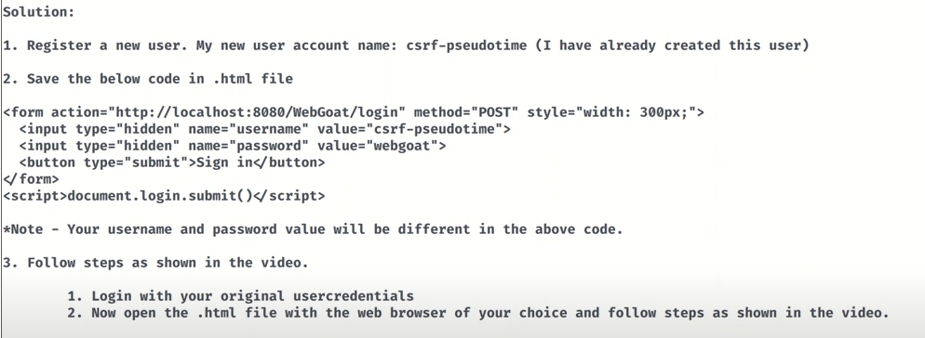
Примечание. В приведенном выше коде значение вашего имени пользователя и пароля будет другим.
3. Следуйте инструкциям, показанным в видео.

1. Войдите, используя свои исходные учетные данные пользователя.
2. Теперь откройте файл .html в выбранном вами веб-браузере и выполните действия, показанные в видео.

9 урок перевести и ознакомиться с содержанием

